**问题：**

计算机中整数都有一定的范围。对一些需要用到任意大的整数的应用，需想办法解决 此问题。 一种解决的方案是用单链表。

例如整数 29023 可表示为

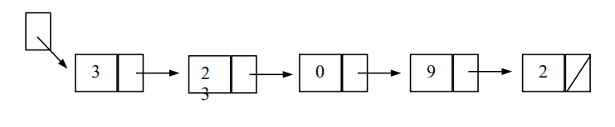

注意，数字是用逆序存储的。试设计一个类处理任意大整数。

必须实现输入输出操作和加法操作和赋值操作。

**思路：**

如题所述，大整数的存储采用一个单链表，由于是数字时逆序存储，因此两个整数相加时，对应节点的位数是相同的。同时从前往后遍历两个链表，对应节点的值相加，当前和的个位数即为结果链表对应节点的值，当前和的十位数进位到下一个节点，直到两个链表中有一个为空，按上述方法做重复操作。